Verkefna Lýsing

Ég ætla að gera anime streaming vefsíðu og getur maður eins og nafnið gefur til, streamað anime af síðunni. Hægt verður að leyta að allskona japönsku teknimyndaþáttum á síðunni, horfa á þá og ratea hverja seríu fyrir sig.

Notað verður Laravel og AngualJS fyrir verkefnið, og mögulega Handlebars

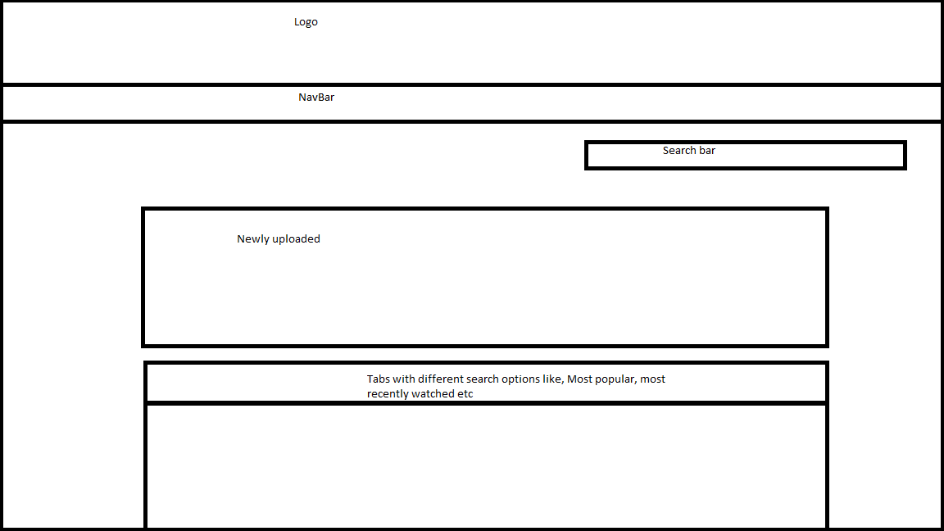

Arnar Geirsson